实验十 创建视图
  - 实验目的
1．掌握创建视图的SQL语句的用法。
2．掌握使用企业管管理器创建视图的方法。
3．掌握使用创建视图向导创建视图的方法。
4．掌握查看视图的系统存储过程的用法。
5．掌握修改视图的方法。
  - 实验准备
1．了解创建视图方法。
2．了解修改视图的SQL语句的语法格式。
3．了解视图更名的系统存储过程的用法。
4．了解删除视图的SQL语句的用法。
  - 实验要求
  - 用不同的方法创建视图。
  - 提交实验报告，并验收实验结果。
  - 实验内容
- 创建视图
- 使用企业管理器创建视图
① 在EDUC库中以“student”表为基础，建立一个名为“V_计算机系学生”的视图。在使用该视图时，将显示“student”表中的所有字段.
点击Navicat Premium上的视图按钮，点击新建视图，使用视图创建工具，选择所有字段：
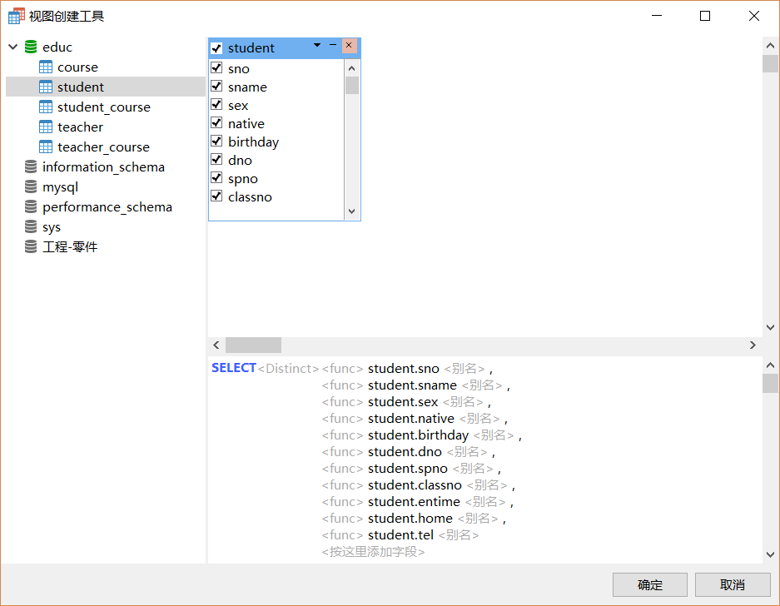
确定后点击保存会提示输入名称：
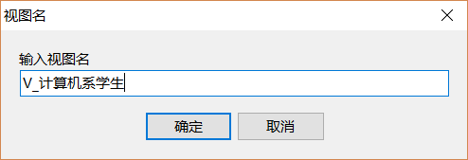
(2) 使用SQL语句创建视图
① 在查询分析器中建立一个每个学生的学号、姓名、选修的课名及成绩的视图S_C_GRADE；
CREATE VIEW S_C_GRADE AS SELECT
student.sno,
sname,
cname,
score
FROM
student,
course,
student_course
WHERE
student.sno = student_course.sno;
②建立一个所有计算机系学生的学号、选修课程号以及平均成绩的视图COMPUTE_AVG_GRADE;
CREATE VIEW COMPUTE_AVG_GRADE AS
SELECT
s.sno AS sno,
c.cno,
student_course.score
FROM
( student AS s JOIN course AS c ),
student_course
WHERE
( ( c.spno = '计算机' ) AND ( s.sno = c.cno ) )
GROUP BY
s.sno;
- 修改视图
(1) 使用企业管理器修改视图
在企业管理器中将视图COMPUTE_AVG_GRADE中改成建立在数学系的学生学号、选修课程号以及平均成绩的视图。

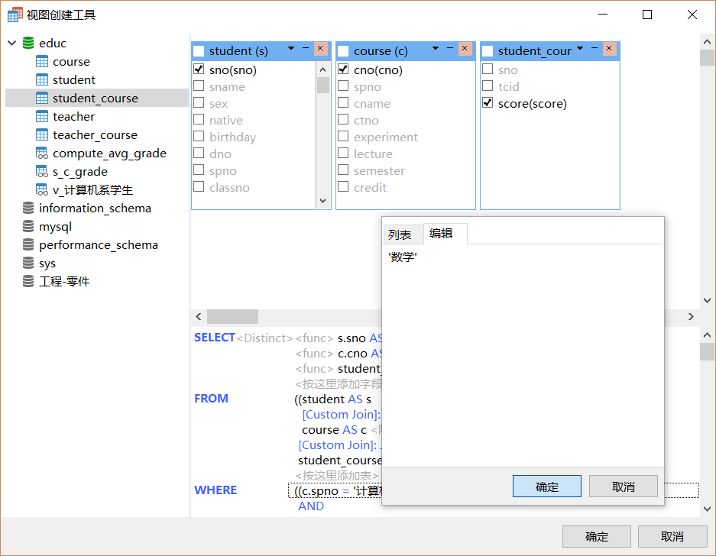
(2) 使用SQL语句修改视图
① 在查询分析器中使用更改视图的命令将上面建立的视图“V_计算机系学生”更名为“V_计算机系男生”。
MySQL中没有修改视图名称的语句，SQL Server中的命令如下：
EXEC sp_rename V_计算机系学生,V_计算机系男生;
- 删除视图
- 使用企业管理器删除视图
用企业管理器删除视图“V_计算机系学生”
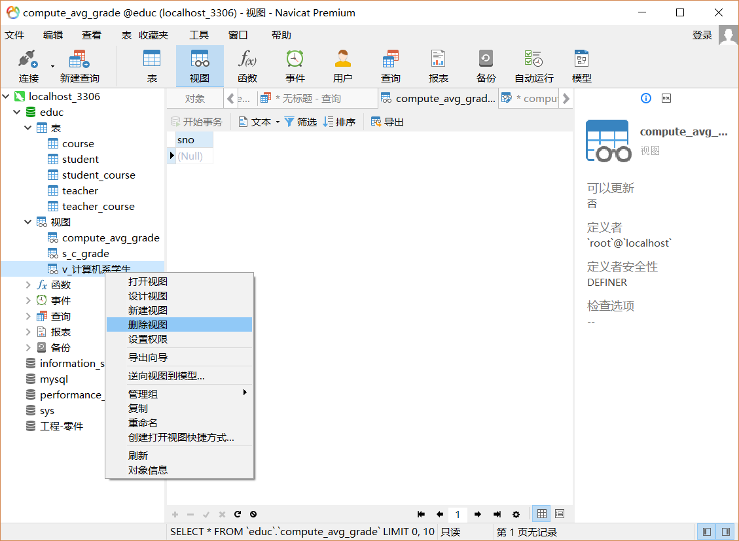
- 使用SQL语句删除视图
用SQL语句删除视图COMPUTE_AVG_GRADE;
DROP VIEW v_计算机系学生;

实验十一 使用视图
  - 实验目的
- 熟悉和掌握对数据表中视图的查询操作和SQL命令的使用；
- 熟悉和掌握对数据表中视图的更新操作和SQL命令的使用，并注意视图更新与基本表更新的区别与联系
- 学习灵活熟练的进行视图的操作，认识视图的作用
  - 实验准备
1．熟悉SQL SERVER 工作环境。
2．能连接到EDUC数据库。
3．复习有关视图操作的SQL语言命令。
  - 实验要求
- 在实验开始之前做好准备工作。
- 实验之后提交实验报告，思考视图和基本表的区别
  - 实验内容
- 定义视图
在EDUC数据库中，已Student Course 和Student_course 表为基础完成一下视图定义
- 定义计算机系学生基本情况视图V_Computer；
CREATE VIEW educ.V_Computer AS SELECT
student.sno AS sno,
course.cno AS cno,
course.spno AS spno,
course.cname AS cname,
course.ctno AS ctno,
course.experiment AS experiment,
course.lecture AS lecture,
course.semester AS semester,
course.credit AS credit,
student.sname AS sname,
student.sex AS sex,
student.native AS native,
student.birthday AS birthday,
student.dno AS dno,
student.classno AS classno,
student.entime AS entime,
student.home AS home,
student.tel AS tel
FROM
( course JOIN student ON ( ( course.spno = student.spno ) ) )
WHERE
( course.spno = '计算机' );
- 将Student Course 和Student_course表中学生的学号，姓名，课程号，课程名，成 绩定义为视图V_S_C_G
CREATE VIEW educ.V_S_C_G AS SELECT
student.sno,
student.sname,
course.cno,
course.cname,
student_course.score
FROM
student
INNER JOIN course ON course.spno = student.spno
INNER JOIN student_course ON student.sno = student_course.sno;
- 将各系学生人数，平均年龄定义为视图V_NUM_AVG
CREATE VIEW V_NUM_AVG AS SELECT
c.spno,
count( sno ) AS total,
avg( YEAR ( from_days( datediff( now( ), birthday ) ) ) ) AS avg_year
FROM
student s,
course c
GROUP BY
c.spno;
- 定义一个反映学生出生年份的视图V_YEAR
CREATE VIEW V_YEAR AS SELECT
sname,
birthday
FROM
student;
- 将各位学生选修课程的门数及平均成绩定义为视图V_AVG_S_G
CREATE VIEW V_AVG_S_G AS SELECT
sno,
COUNT( tcid ) AS course_count,
AVG( score ) AS avg_score
FROM
student_course
GROUP BY
sno;
- 将各门课程的选修人数及平均成绩定义为视图V_AVG_C_G
CREATE VIEW V_AVG_C_G AS SELECT
tcid,
COUNT( sno ) AS student_count,
AVG( score ) AS avg_score
FROM
student_course
GROUP BY
tcid;
- 使用视图
- 查询以上所建的视图结果。
所建视图如图所示：
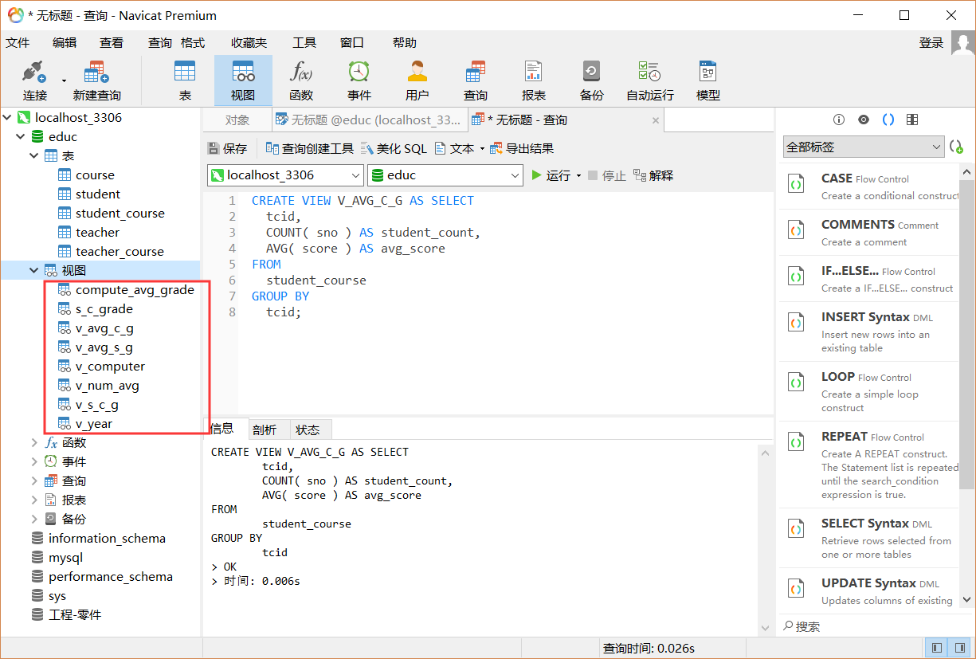
- 查询平均成绩为90分以上的学生学号、姓名和成绩；
SELECT
sno,
sname,
score
FROM
V_S_C_G
WHERE
sno IN (
SELECT
sno
FROM
V_S_C_G
GROUP BY
sno
HAVING
AVG( score ) > 90
);
- 查询各课成绩均大于平均成绩的学生学号、姓名、课程和成绩；
SELECT
*
FROM
V_S_C_G
WHERE
sno IN (
SELECT
vscg.sno
FROM
V_AVG_C_G,
V_S_C_G
WHERE
V_S_C_G.score < V_AVG_C_G.平均成绩
AND V_AVG_C_G.tcid = V_S_C_G.tcid
);
- 按系统计各系平均成绩在80分以上的人数，结果按降序排列；
SELECT
dno,
COUNT( result.sno ) AS num
FROM
(
SELECT
student.sno,
student.dno
FROM
V_AVG_S_G,
student
WHERE
V_AVG_S_G.sno = student.sno
AND V_AVG_S_G.avg_score > 80
) result
GROUP BY
result.dno
ORDER BY
num DESC;
- 修改视图
- 通过视图V_IS，分别将学号为“S1”和“S4”的学生姓名更改为“S1_MMM”,”S4_MMM” 并查询结果;
UPDATE V_IS
SET sname = 'S1_MMM'
WHERE
sno = 'S1';

UPDATE V_IS
SET sname = 'S4_MMM'
WHERE
sno = 'S4';
- 通过视图V_IS，新增加一个学生记录 ('S12','YAN XI',19,'IS')，并查询结果
INSERT INTO V_IS
VALUES
( 'S12', 'YAN XI', 19, 'IS' );
- 要通过视图V_AVG_S_G，将学号为“S1”的平均成绩改为90分，是否可以实现？并说明原因

不能实现，平均成绩是经过计算得到的，在原表中不存在这一字段。

实验十二 更新语句
- 实验目的
- 熟悉使用UPDATE/INSERT/DELETE语句进行表操作；
- 能将这些更新操作应用于实际操作中去；
- 实验准备
1．了解这些更新语句的基本语法和用法；
- 实验要求
- 完成下面的实验内容，并提交实验报告；
- 在实验报告中附上相应的代码；
- 实验内容
- 对于student表，将所有专业号为‘001’的，并且入学年份为2006的学生，或是专业号为‘003’，并且年龄小于20岁的学生的班级号改为‘001’。
UPDATE student
SET classno = '001'
WHERE
( spno = '001' AND YEAR ( entime ) = 2006 )
OR (
spno = '003'
AND YEAR ( from_days( datediff( now( ), birthday ) ) ) < 20
);
- 对于student表，删掉所有年龄小于20岁，并且专业号为‘003’的学生的记录。
DELETE
FROM
student
WHERE
from_days( datediff( now( ), birthday ) ) < 20
AND spno = '003';
- 对于student表，插入一条新记录，它的具体信息为，学号：2007110011、姓名：张三、性别：男、出生日期：19880808、院系编号：‘001’、专业编号：
‘001’、班级号：‘001’、入学时间：20070901。
INSERT INTO student ( sno, sname, sex, birthday, dno, spno, classno, entime )
VALUES
( '2007110011', '张三', '男', '1988-08-08', '001', '001', '001', '2007-09-01' );
- 对于student表，将入学时间最晚的学生和年龄最小的学生的联系方式去掉。
- 对于student表，将平均年龄最小的一个院系的院系编号改为‘008’。
实验十三 T-SQL编程
一、【实验目的】
1、掌握T_SQL编程的基本语法
2、常用函数的使用方法
二、【实验要求】
1、使用查询分析器练习T-SQL编程方法
2、练习函数的使用
三、【实验准备】
1、复习与本次实验内容相关知识
2、预习相关函数（请预查阅CONVERT、DATENAME、GFTDATE函数的用法）
四、【实验内容】
1、条件结构
自己编写一段程序判断一个年份(比如1900年)是否是闰年,是则显示1900年为闰年,否则显示1900年不是闰年.
2、循环结构
（1）下面是计算1~100和的循环结构，执行之，体会循环结构程序，注意语句块标志BEGIN ... END
DECLARE @SUM INT,@I INT
SELECT @I=1,@SUM=0
WHILE @I<=100
BEGIN
SELECT @SUM=@SUM+@I
SELECT @I=@I+1
END
PRINT '1...100的和为：'+CONVERT(CHAR(4),@SUM)
（2）编写一个程序用于计算10的阶乘
（3）自己编制一个程序,要求其能打印出100内的素数(只能被其自身和1整除的数).--循环结构+条件结构
3、CASE结构
（1）下面SQL查询图书的信息，并根据图书定价判断是否适合作为教材
select 书名, 出版社, 作者,
case
when 定价>50 then '定价太高，不适合作教材'
else '定价' + CAST(定价 as varchar(5)) + '，可以作教材'
end 可否作为教材
from 图书
（2）请自己编程实现各位同学的成绩以等级分显示即:90分及以上为优,80分及以上到90以下为良,70分及以上到80分以下为中,60分及以上到70分以下为及格,其余为不及格.
4、函数使用
下面查询，显示当前日期，显示格式为："今天是XXXX年XX月XX日，星期X",执行之,体会系统函数的用法.
SELECT '今天是'+DATENAME(YEAR,GETDATE())+'年'+DATENAME(MONTH,GETDATE())+'月'+DATENAME(DAY,GETDATE())+'日'+DATENAME(WEEKDAY,GETDATE())

